**kl. 6 30.04**

**Szczęść Boże, zapraszam na kolejną katechezę.**

**1. Zróbmy znak krzyża i pomódlmy się poniższymi słowami z Koronki do**

**Miłosierdzia Bożego, przekazane przez Pana Jezusa siostrze Faustynie Kowalskiej: ”Ojcze Przedwieczny ..**

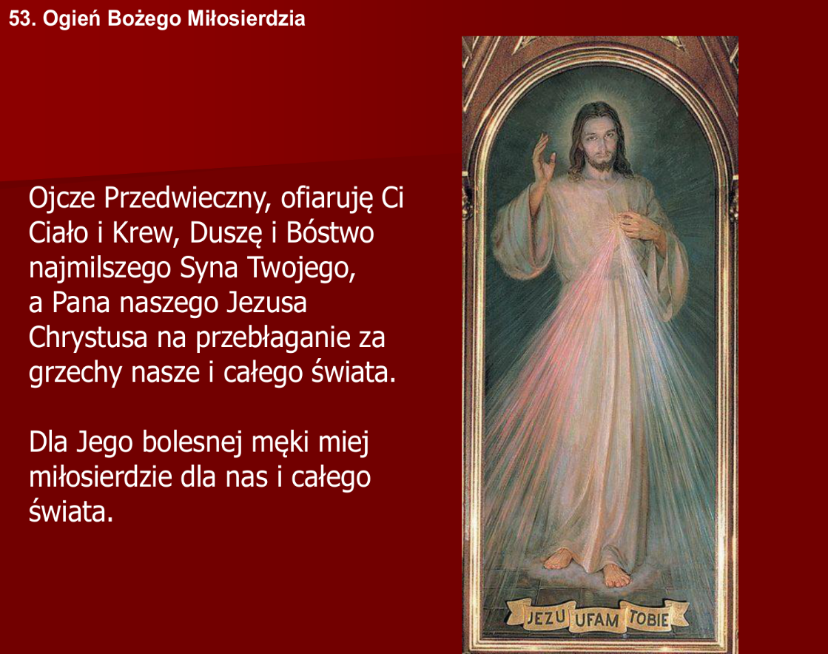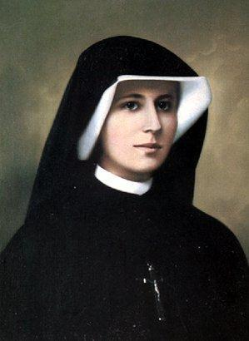

**Zapiszmy dzisiejszy temat „Jezus ratuje wszystkich ludzi”.**

**Chciałbym wrócić w dzisiejszej lekcji do fragmentów „Opowieści z Narnii: Lew, Czarownica**

**i stara szafa”. Wiemy, że powieść C. S. Lewisa oparta jest na chrześcijańskiej koncepcji**

**świata. Ukazuje literacką wersję Dobrej Nowiny o zwycięstwie dobra nad złem.**

**Zobaczmy pierwszy fragment (od 19:00 do 24:30 minuty) filmu „Opowieści z Narnii: Lew,**

**Czarownica i stara szafa” (dostępny m. in. na cda).**

**Odpowiedz, w świetle rozmowy Łucji z Tumnusem, dlaczego w Narnii trwała niekończąca się**

**zima. Jak pamiętacie czwórka rodzeństwa (Piotr, Edmund, Zuzanna i Łucja) „synowie**

**Adama i Ewy” znaleźli się w krainie, gdzie władzę przejęła … , symbolizująca … ?**

**Kolejny fragment (28:05 -34:10) ukazuje skomplikowaną naturę człowieka.**

**Dlaczego Edmund uległ sugestiom Czarownicy? Jakie konsekwencje go spotkały?**

**Obejrzyj następny fragment (1:32:10 - 1:36) i powiedz czego domagała się Czarownica?**

**Czego w związku z tym domaga się diabeł od Pana Boga odnośnie każdego z nas –**

**grzesznika?**

**W jaki sposób Aslan postanowił uratować Edmunda?**

**Jest to nawiązanie do wyjątkowej ofiary Chrystusa, którą złożył, aby nas uratować przed karą**

**za popełniane grzechy, której domaga się szatan.**

**Zobaczmy dobrowolną ofiarę Aslana odwołującej się do Wielkiego Piątku (1:38 – 1:45) –**

**spróbuj znaleźć szereg analogii łączących opis Ewangelii z powieścią.**

**I ostatni aspekt, dotyczący zmartwychwstania podobnie jak niewiasty przyszły w Niedzielę**

**Wielkanocna do grobu, tak też Zuzanna i Łucja spotkały żywego Aslana. (1:53:45 – 1:55),**

**który powrócił, aby rozgromić armię Czarownicy (królestwo ciemności).**

**Podsumowując widzimy, że Aslan, jak Chrystus, ofiarowuje swoje życie, by uratować**

**człowieka i odkupić jego winy. Edmund był zdrajcą, symbolizuje grzesznika, który był we**

**władaniu zła. Jego winy zmazuje śmierć Aslana. To on, jak Chrystus, pokonuje śmierć.**

**Aslan uratował tylko Edmunda, a Jezus oddał życie za każdego z nas!**

**Zadanie domowe,**

**Podziękuj w modlitwie Panu Jezusowi za zbawienie, które podarował Tobie i całemu światu.**

**Serdecznie pozdrawiam,**

**Dariusz Gejda**